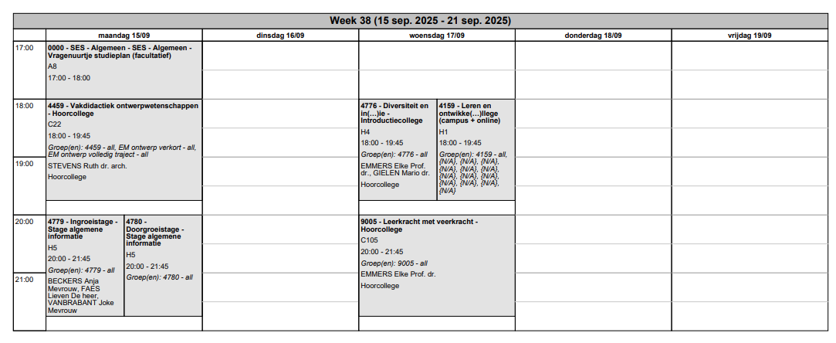
EDUCATIEVE MASTER ONTWERPWETENSCHAPPEN verkort

